用户手册

**1 引言**

**1.1 编写目的**

编写此用户操作手册的目的在于更好地服务广大使用者，为用户提供了解此软件的渠道，使用户能够快捷地掌握此软件的各项功能。

**1.2 背景**

互联网交易日趋热门的当下，许多用户选择利用网络平台进行商品的选择与购入。互联网服务与交易相结合的产品，既避免了人工售票的手续繁琐、出错率高、效率低下等缺点，又节省了大量人力。

互联网与电影产业的结合，作为网络参与服务业的一种体现，已成为现今产品开发的热点。然而购票网站虽层出不穷，其功能却单一局限，创新性低。基于这样的环境，具有灵活性、覆盖全面、有特色的电影购票网站应成为用户的最佳选择。

**2 软件概述**

**2.1 目标**

Star Movie是由SAD star团队自主研发的，集媒体内容、在线购票、电影衍生品销售等服务的一站式电影互联网平台，致力于为广大电影爱好者提供方便快捷、体验舒适的全方位服务。

**2.2 功能**

Star Movie的主要功能为：

1) 用户注册/登录

2) 提供热映电影信息

3) 提供即将上映电影信息

4) 提供经典电影信息

5) 展示热映电影票房榜单

6) 索引影院信息

7) 提供购票服务

8) 搜索电影服务

9) 提供电影周边资讯

**2.3 性能**

并发响应时间：不超过20s

并发应户数：500人

**3 运行环境**

**3.1 硬件**

设备：多媒体计算机一台；

Intel Pentium 166MHz或以上；

内存：512MHz及以上；

网络容量：建议100Mb/s的以太网或更高；

**3.2 支持软件**

Windows版本：Windows 7 及以上；

浏览器：IE，FireFox，谷歌，IE等

**4 使用说明**

**4.1 电影首页**

Star Movie电影首页主要包括导航栏、广告版、正在热映电影、即将上映电影、票房排行、脚注信息六个部分。

导航栏及广告版：

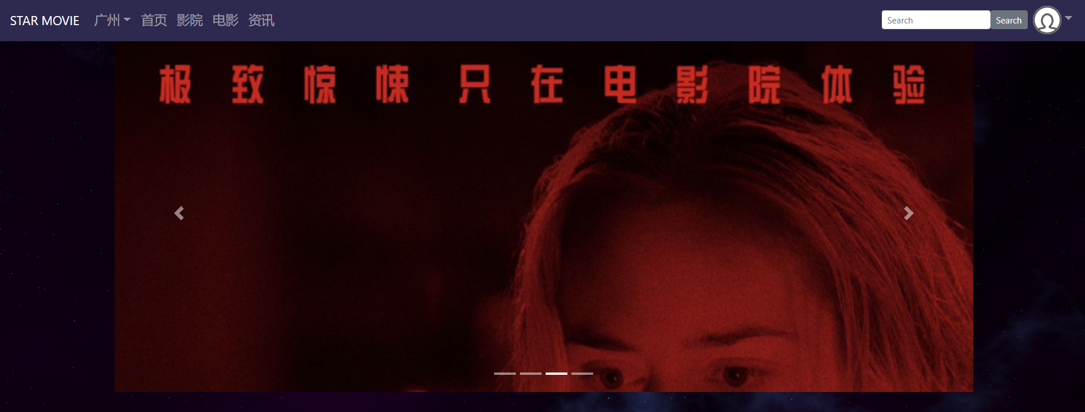

正在热映：按热度排名，展示前八位热映电影

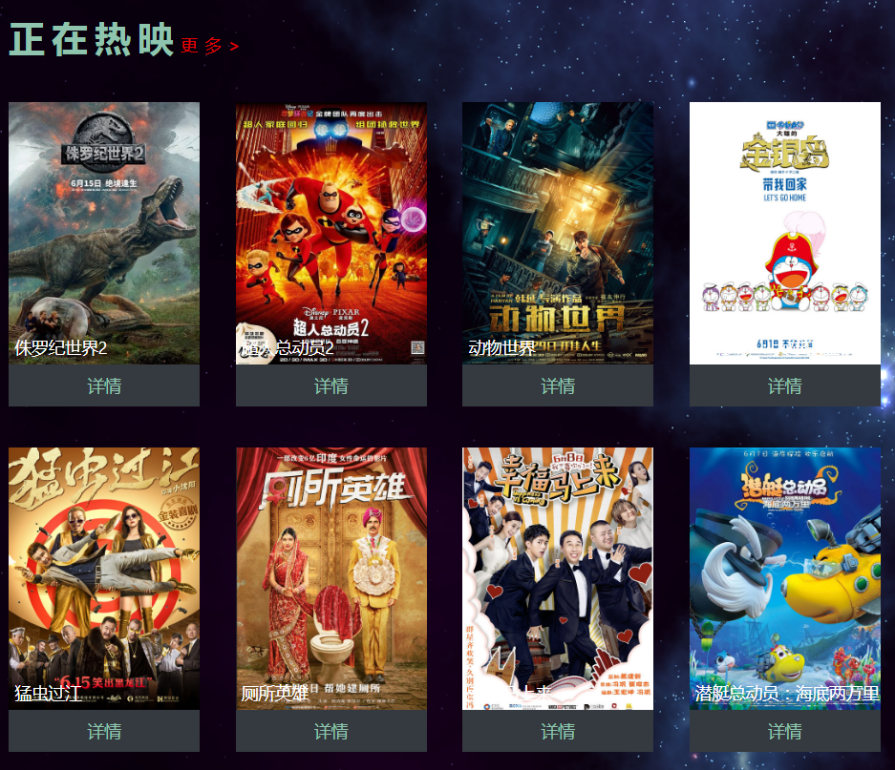

即将上映：

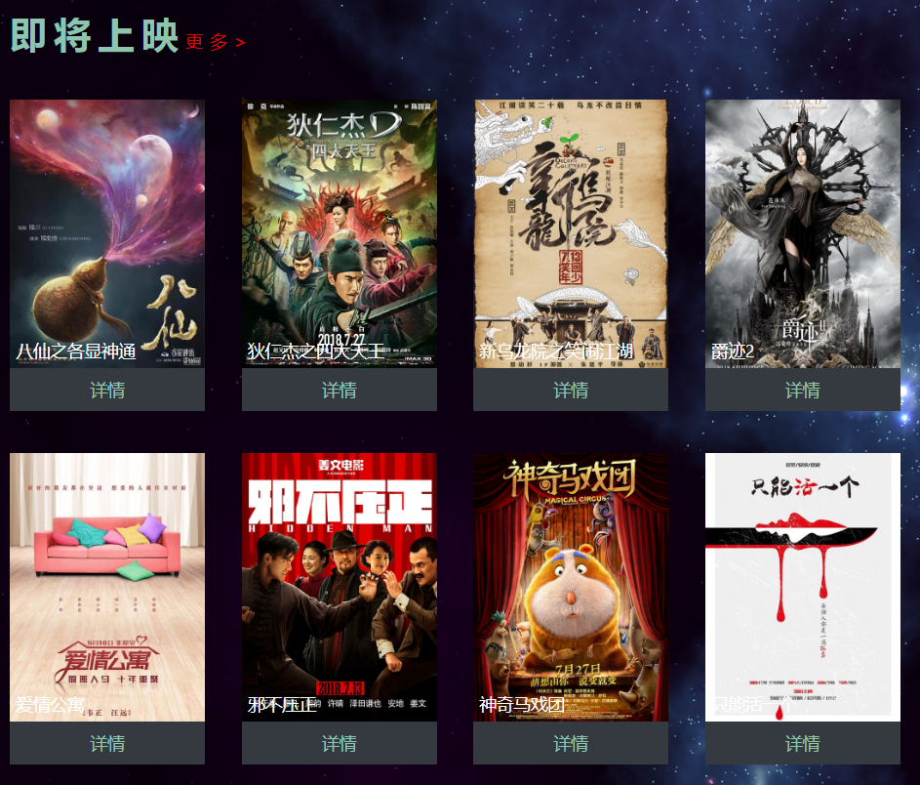

票房排行：

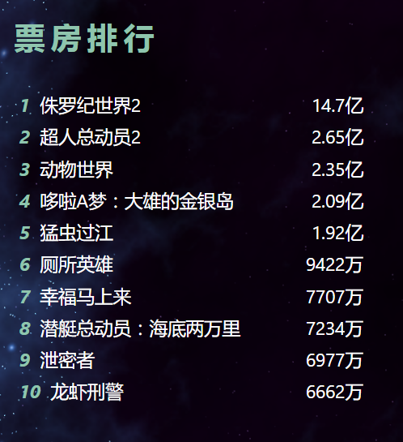

脚注信息：提供联系方式等

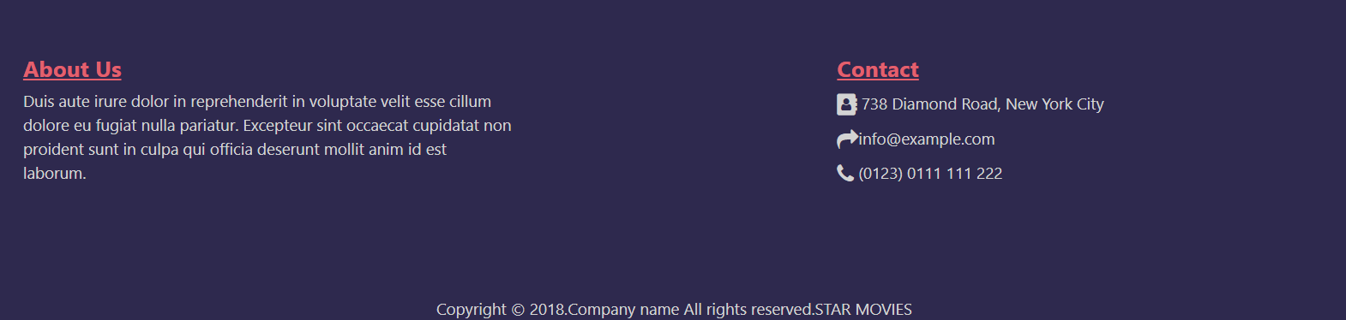

**4.2 注册及登录**

本电影购票平台为用户提供注册和登录服务，点击导航栏右上角人像圆形按钮，选择将要进行的操作：

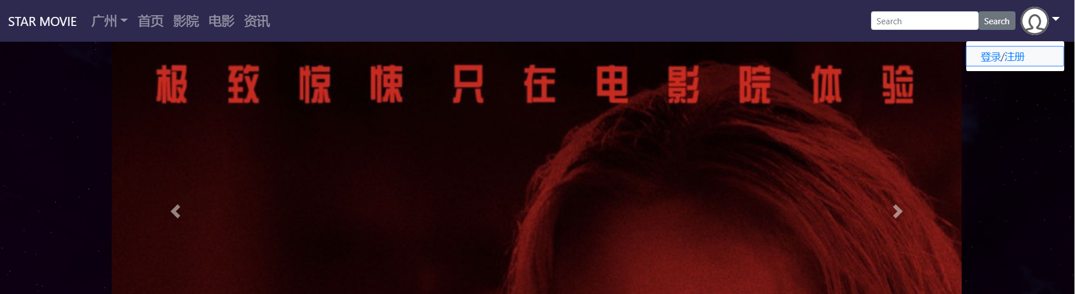

若为未曾注册过的游客，请单击“注册”选项，进入注册页面：

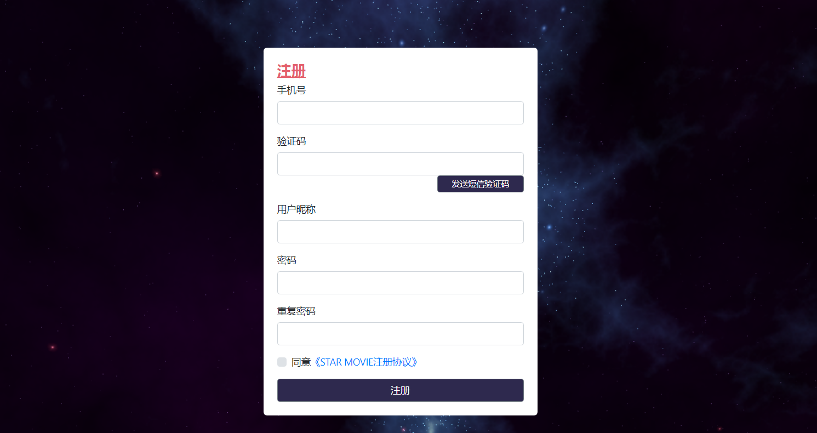

输入手机号码，单击“发送短信验证码”，并在指定时间内完成验证码的填写，填入用户昵称并设定密码（注意密码长度须为8-16位），阅读并选择同意《STAR MOVIE注册协议》，单击下方“注册”按钮，即完成用户注册。

若已有个人账号，则单击“登录”键，进入登录页面：

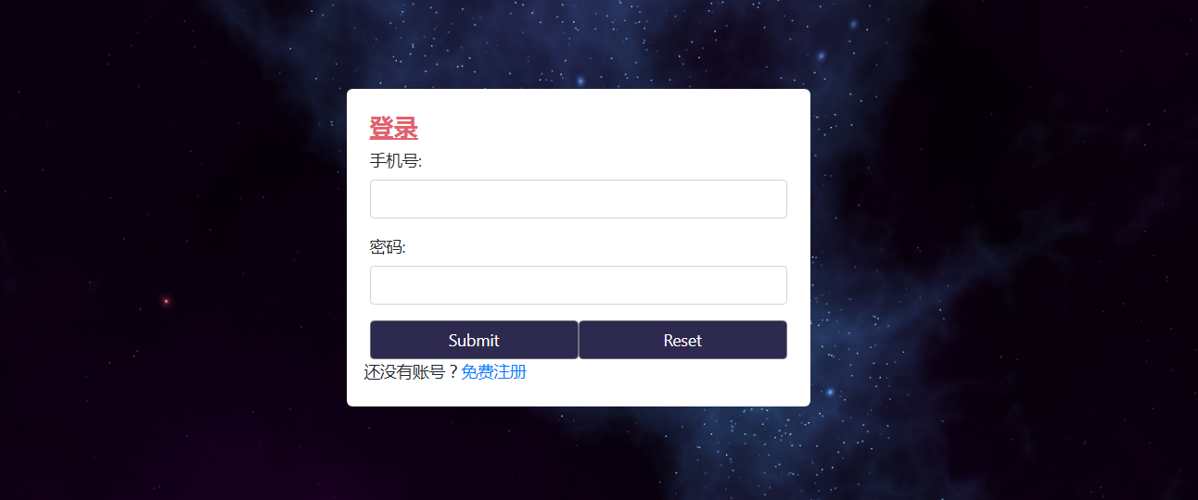

输入手机号和对应密码，单击“Submit”提交，若密码与账号匹配错误，则提示“用户名或者密码错误”

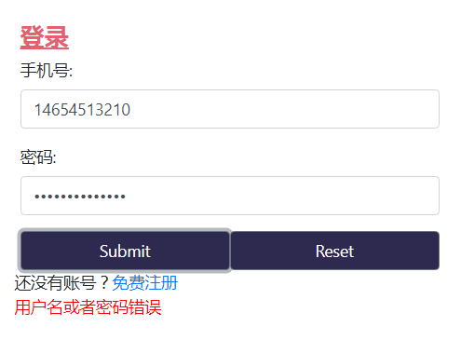

单击蓝色字“免费注册”，则跳转至注册页面；若密码与手机号输入正确并相匹配，则登录成功，跳转至首页。

**4.2 电影列表**

电影列表包含正在热映、即将上映和经典影片。点击导航栏“电影”选项，在下拉菜单中，可选择跳转至不同的电影列表：



点击网站首页的正在上映和即将上映模块后红色的“更多”字样，也将跳转到相应电影列表：



电影列表如下：

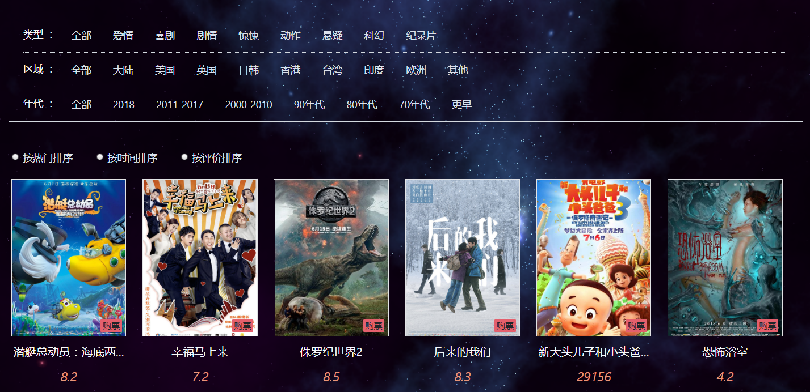

可按照类型、区域、年代对电影进行筛选，此外，也可根据不同的标准（热门、时间、评价）对电影列表进行排序。

**4.3 电影详情**

每一部电影都对应一个详情页面，包括电影类型，电影时长，上映日期，剧情介绍和演职员等电影相关信息。

单击首页正在热映或即将上映模块电影海报下方的蓝色“详情”按钮，或票房排行模块的电影名，即可跳转到电影详情页面：





单击电影列表中的电影海报，也可跳转至详情页面：



电影详情页面如下：

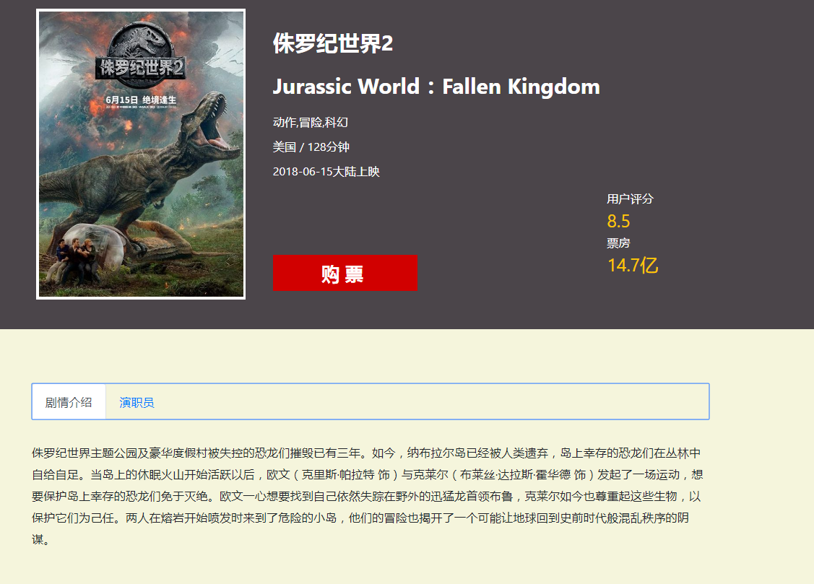



**4.4 影院列表**

单击导航栏中“影院”按钮，或点击电影详情页面的红色“购票”按钮，即可跳转至影院列表，用户可根据品牌和行政区标签对影院进行筛选，目前的影院仅限于广州地区。

影院列表如下：

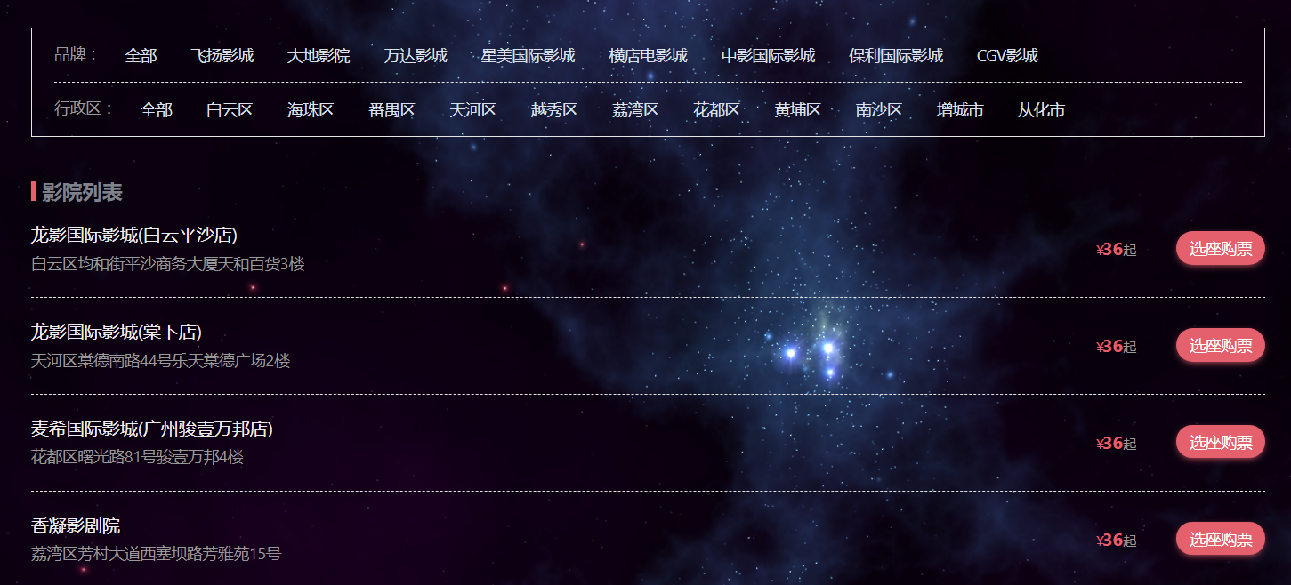

**4.5 选座购票**

单击影院条目最右侧粉色“选座购票”按钮，即可跳转至影院详情页面。



电影详情页面包括影院地址，优惠信息，电影上映情况等内容：

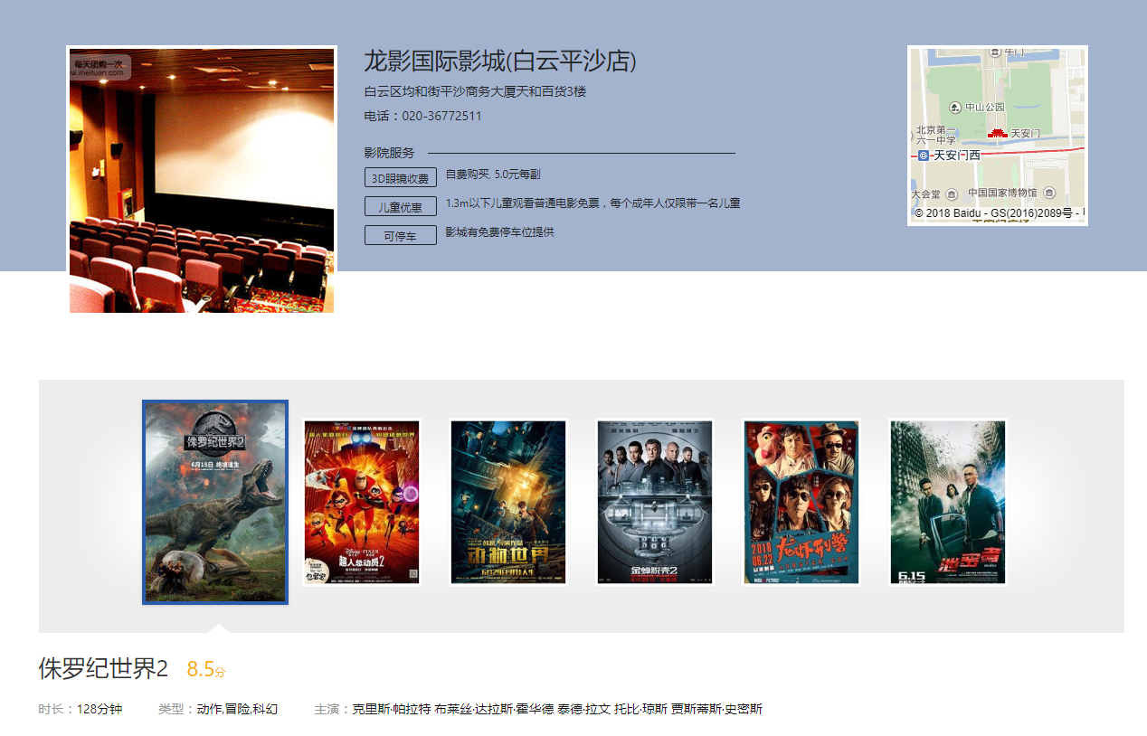

单击电影栏中不同影片，可以跳转到相应影片场次情况，用户还可以选择不同日期进入买票步骤：

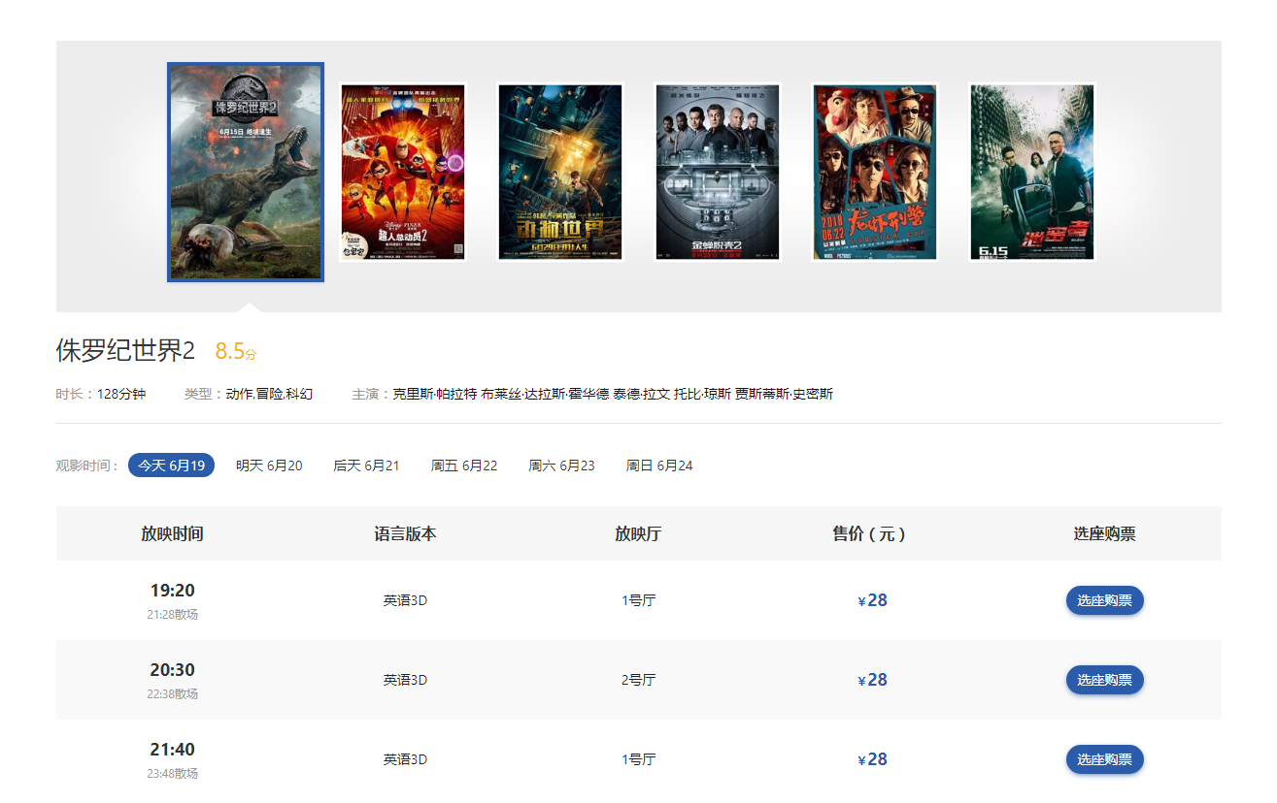

选定放映时间并单击其后的蓝色“选座购票”按钮，即可跳转至购票页面：

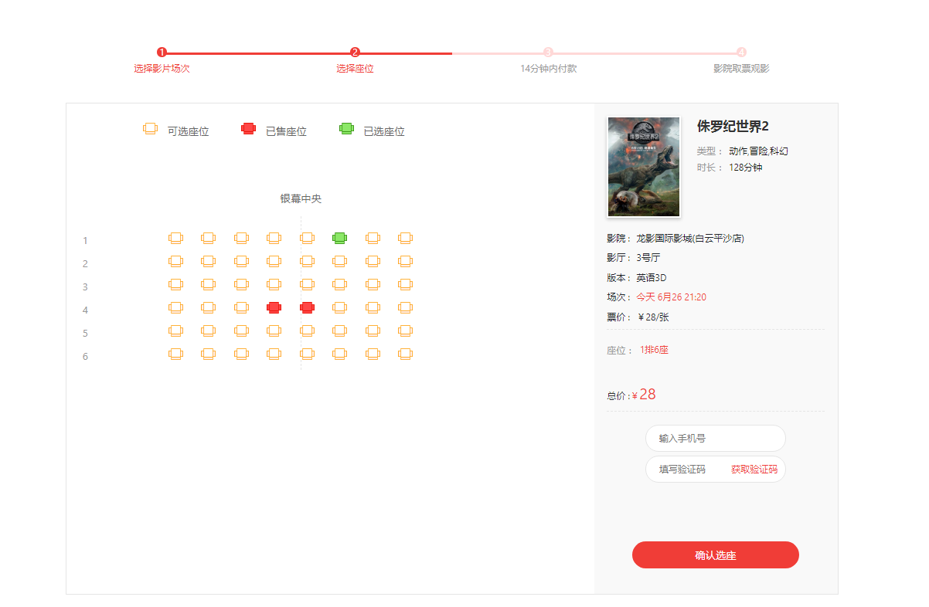

座次表中红色作为代表已售座位，无色代表可选座位，绿色代表本次选定座位。用户可根据个人需求，选择作为并于右边栏输入手机号和短信验证码，在单击下方红色“确认选座”按钮，完成选座操作。

选座完毕后，页面跳转至确认信息：

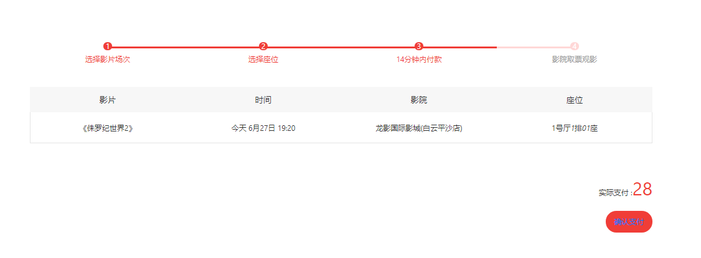

单击“确认支付”按钮，弹出提示框即证明支付完毕：



至此完成购票操作。

**4.6 电影资讯**

单击导航栏中“资讯”按钮，出现热点资讯、全部资讯、全部视频的下拉选项：



单击下拉选项则可跳转至相应页面。

热点资讯页面包括最新资讯和最新视频模块，点击模块后的“更多”按钮，可跳转至全部资讯和全部视频页面：





单击资讯或视频框，可跳转至对应链接页面，帮助用户了解相关电影讯息及周边娱乐新闻：



**4.7 搜索功能**

本电影平台还提供搜索功能，在导航栏右侧搜索栏输入电影名或电影名包含的关键字，即可跳转至搜索出的结果影片。

例如，搜索“阿凡达”关键字：



单击灰色“Search”按钮，搜索结果如下：

